龙虎塘第二实验小学学业学业质量调研分析2023.6

（ 四 ）年级（ 7 ）班 学科： 数学 任课教师： 左燕磊

一、题型分析
1．逐题得分率统计
题号 | 一 | 二 | 三 | 四 | 五 | 六 | ……
 | 合 计 | 合计 | 合计 | 合计 | 合计 | 合计 | ……
应得分 | 1394 | 1189 | 246 | 328 | 943
实得分 | 1193 | 909 | 184 | 290 | 739.5
得分率（%) | 85.6 | 76.5 | 74.8 | 88.4 | 78.4
2.典型错误分析
题型 | 得分率 | 典型错误 | 错误原因
填空8 | 52.4 |  | 学生知道了等腰三角形的特征和性质，但是对于判断三角形是锐角和钝角还未系统学习，因此这题求周长的错误率较高
填空11 | 39 | 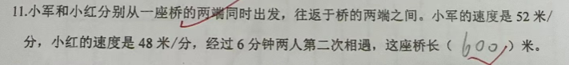 | 往返类型的题目学生比较生疏，不能发现在直线相遇两次是完成了三个桥的长度，后续要多练习。
填空10 | 67.5 | 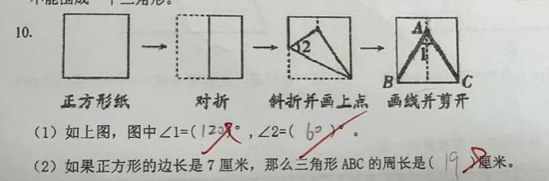 | 大部分学生已经遗忘了在学习等边三角形时如何从正方形中得到等边三角形。
解答题第4题第1问 | 54.6 | 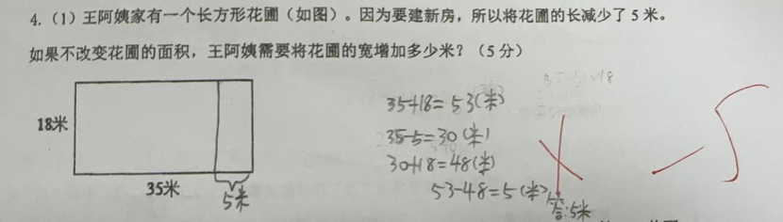 | 计算过程中要抓住面积不变这一关键点，从不变找变化。
- 学生分析
1．等第分布情况统计
学生人数 | 等级  分布 | A+ | A | 优秀率 | B+ | B | C+ | C | D+ | D | 合格率 | E | F | G | 不合格率
合计 | 合计 | 8 | 7 | 36.56% | 7 | 7 | 4 | 3 | 1 | 0 | 90.24% | 0 | 0 | 4 | 9.76%

2.学习困难学生及分析
学生姓名 | 学习困难原因分析 | 后续措施（含心理建设）
方子硕 | 来学校所有课程都在睡觉 | 调整作息，与家长沟通解决学生不重视学习的问题
万君 | 没有任何学习能力 | 建议从一年级的基础知识开始补差
冯金生 | 一年级开始一直如此，没有任何学习能力 | 建议从一年级的基础知识开始补差
李睿依 | 速度慢，计算不过关，基础差，自三年级开始就无法及格 | 提升计算能力

策略调整
- 提优策略
- 计算方面：注重学生的限时口算、竖式计算练习，口算当天练当天清，竖式计算注意学生书写格式。
- 填空、选择方面：注意让学生养成圈点勾画的习惯，找关键词，注重培养学生理清数量关系的习惯，与之前类似的填空题做出区分，不能利用惯性思维做题。
- 操作方面：关注学生平时操作过程，掌握基本操作技能，加大对不同类型操作题的训练。
- 解决问题方面：解决问题要让学生先理解题意，分析数量关系，注重平时上课期间数量关系的正确表达。

- 补缺策略
后进生需要加强对计算基础的巩固，掌握基本的计算技能；操作的基本方法要通过不断训练掌握，解决问题的基础题型要能够做到分析题意，表达数量关系。

